Layout Startseite
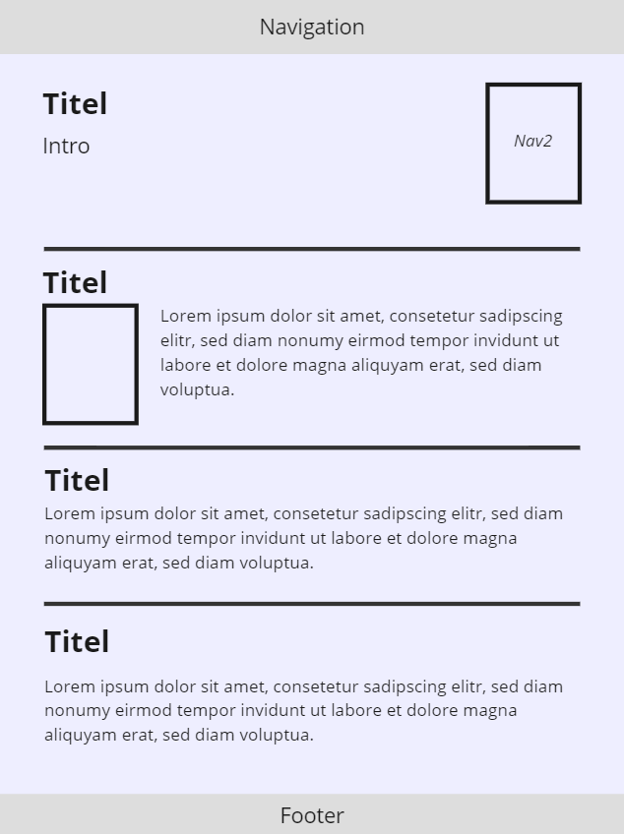

Design

Wirkung: Die Seite soll informativ und simple wirken. Dabei werden auf starke Eyecatcher verzichtet.
Text: Der Text wird schwarz in einer San Serifen Schriftarten dargestellt. Überschriften werden durch eine dickere Schriftart dargestellt.
Farben: Es werden recht helle Farben verwendet, die nicht sehr gesättigt sind.
Whitespace: kommt besonders am Rand (10%) und bei dem Überschriften zum Einsatz

Farbschema

 | Schrift
 |  |  |  | Hintergrund
? | Links
? | Links selektiert
? | Navigation & Footer

Navigation

Es gibt eine Navigation oben am Bildschirmrand, welche auf die Unterseiten führt. Diese ist statisch. Auf den einzelnen Unterseiten gibt es je nach Bedarf eine sekundäre Navigation mit der man sich durch den Inhalt der Seite navigieren kann.

Inhaltlich

- Startseite
  - Begrüßt Leser*innen
  - Allgemeine Information über Webseiten
  - Gibt Überblick über Themen der Webseite
  - Wie CSS und HTML zusammenhängt
- CSS
  - Grundsätzliche Information über CSS
  - Informationen über CSS Positionierungs-Möglichkeiten
  - Kaskadieren von CSS
- HTML
  - Die wichtigsten HTML Tags erklärt
- Externe Links
  - Hilfreiche Links gesammelt und erklärt

Texte werden selbst passend zum Unterricht geschrieben. Für Bilder werden Open Source Bilder genutzt.

Zusätzliche Fragen
- Welche technische Herausforderungen sehe ich auf mich zukommen?
  - Navigation responsive
  - Sekundäre Navigation
  - Design
- In einem Satz was behandelt diese Website inhaltlich?
  - Die Seite soll einen Eindruck über HTML und CSS vermitteln und dabei möglichst Informant sein.
- Welche Webseite inspiriert potentiell den Style der Seite?
  - https://www.gog.com/de
  - https://de.wikipedia.org/wiki/Ru%C3%9Fbuschtyrann

